Приложение
- Кружки: Сарыглар Ш.Ч. «Театр»
Ховалыг С.Д. «Своими руками»
Монгуш Ч.К. «Юный турист»
- Мероприятия: Интеллектуальная игра «Что, где, когда», 9 класс, кл. руководитель Ооржак Ю.Ю.
«Зимние забавы» 4акласс,кл.руководиетль Монгуш С.А.
- Консультации КПКУ:
Английский язык 7 класс, Ооржак А.Б.
- Индивидуальная консультация пед-психолога 9х классов Сарыглар У.Г.пед-психолог
- Психологический тренинг Сарыглар У.Г.
- Громкие чтения сказок Кунчун К-К.Б.
Фотоотчет:

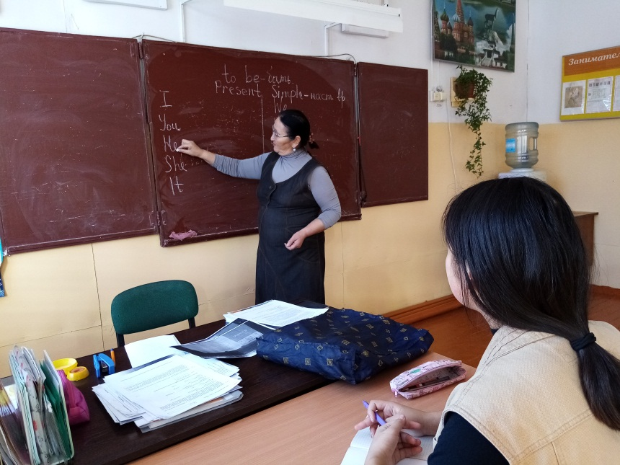
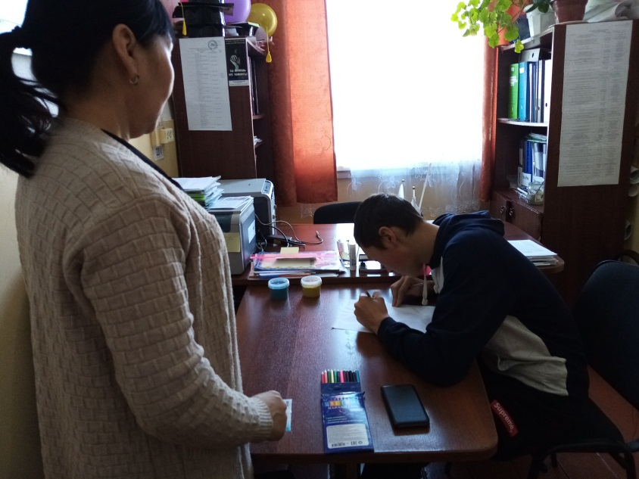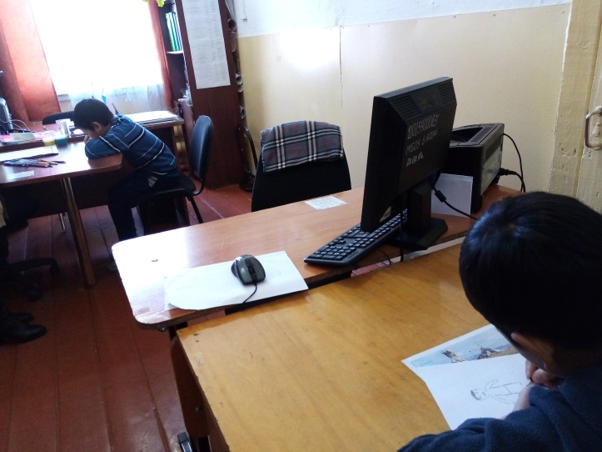
Индивидуальная консультация пед-психолога 9х классов КПКУ 4 классы
